**UNIVERSIDADE DO ESTADO DE SANTA CATARINA – UDESC**

**CENTRO DE CIÊNCIAS TECNOLÓGICAS – CCT**

**GRADUAÇÃO – TECNOLOGIA EM ANÁLISE E DESENVOLVIMENTO DE SISTEMAS**

**ANA CLARA QUEIROZ MACHADO**

**HENRIQUE DE MACEDO AIROSO DA SILVA**

**APLICAÇÃO PARA MANIPULAÇÃO DE UM BANCO DE DADOS DE UMA CRECHE PARA ANIMAIS DOMÉSTICOS**

**JOINVILLE**

**2023**

**ANA CLARA QUEIROZ MACHADO**

HENRIQUE DE MACEDO AIROSO DA SILVA

**APLICAÇÃO PARA MANIPULAÇÃO DE UM BANCO DE DADOS DE UMA CRECHE PARA ANIMAIS DOMÉSTICOS**

Trabalho apresentado como requisito parcial da Disciplina de Banco de Dados 2, ministração do Centro de Ciências Tecnológicas – CCT, da Universidade do Estado de Santa Catarina – Udesc.

Orientadora: Profa. Dra. Rebeca Schroeder Freitas

JOINVILLE

2023

Sumario

1 ESCOLHA DO DOMÍNIO 4

2 Descrevendo o Domínio do banco de dados 5

2.1 CLIENTE 5

2.2 ANIMAIS 6

2.3 FUNCIONÁRIOS 7

2.4 PLANOS 8

2.5 RESERVAS 8

3 esquema lógico do banco de dados 9

3.1 ESQUEMA LÓGICO CONCEITUAL 9

3.2 ESQUEMA LÓGICO 9

4 REPOSITORIO 11

# ESCOLHA DO DOMÍNIO

A escolha de desenvolver a API de manipulação de banco de dados para uma creche de animais se baseou na necessidade de compreender as operações diárias dessa instituição em relação as regras de negócio. Embora inicialmente possa parecer algo simples, a gestão de uma creche para animais envolve uma série de regras transacionais complexas que devem ser cuidadosamente consideradas durante a implementação da API, especialmente em relação às relações e integrações necessárias. Dessa forma, a escolha demonstrou ser altamente eficaz tanto no desenvolvimento da atividade principal quanto na aquisição de conhecimento valioso.

# Descrevendo o Domínio do banco de dados

Na elaboração desde Banco de Dados (BD), construiu-se as tabelas Cliente, Animais, Funcionários, Planos e Reservas.

## Cliente

A tabela do Cliente é essencial para armazenar informações sobre as pessoas que realizam negócios com uma empresa. Os campos que essa tabela deve conter são:

* CPF: O CPF foi utilizado como identificador único de cada cliente na tabela devido ao fato dessa informação ser única no contexto da vida real.
* Nome: O nome do cliente é uma informação básica e necessária para identificá-lo.
* Sobrenome: Assim como o nome, o sobrenome do cliente é uma informação básica e necessária para identificá-lo.
* Email: O endereço de e-mail é outra forma de contato importante com o cliente.
* Rua: Nesse campo, é inserido a informação de rua daquele cliente.
* Cidade: campo usado para informar a cidade onde aquele cliente mora no momento do cadastro.
* Estado: campo usado para informar o estado onde aquele cliente mora no momento do cadastro.
* Pais: campo usado para informar o país onde aquele cliente mora no momento do cadastro.
* Telefone: campo usado para informar um telefone de contato para informar eventuais situações que podem ocorrer tanto com a reserva em si, quanto no momento da estadia do seu animal.

## ANIMAIS

A tabela Animais é utilizada para armazenar informações dos animais que aquele cliente possui. Os campos que essa tabela deve conter são:

* ID: utilizado como identificador único de cada animal na tabela.
* Nome: O nome do animal é uma informação básica e necessária para identificá-la.
* Espécie: O campo refere-se a qual espécie aquele animal pertence.
* Raça: esse campo seria uma subdivisão do campo anterior para designar a qual raça o animal daquela espécie pertence.
* Idade: o campo recebe a informação de idade que aquele animal possui. Pode receber informação em meses ou em anos.
* Sexo animal: o sexo que aquele animal pertence (fêmea ou macho).
* Observação: possíveis informações adicionais daquele animal. Medicamentos e restrições alimentares são alguns exemplos de informações que podem ser inseridas nesse campo. Caso não tenha nenhuma informação adicional, pode ser inserido “nenhuma” para preenchimento.
* CPF: mesmo campo da tabela Cliente e é usado como chave estrangeira para relacionar o Animal ao seu respectivo tutor.

## FUNCIONÁRIOS

A tabela Funcionários é utilizada para armazenar informações sobre funcionários que trabalham na creche. Os campos que essa tabela deve conter são:

* Matrícula: esse campo é utilizado como identificador único de cada funcionário na tabela.
* Nome: O nome do funcionário é uma informação básica e necessária para identificá-la
* Sobrenome: Assim como o nome, o sobrenome do funcionário é uma informação básica e necessária para identificá-lo.
* Data de Nascimento: usado para registrar a data em que aquele funcionário nasceu.
* CPF: O CPF nessa tabela é usado apenas como uma informação complementar, diferentemente da tabela Clientes em que seu uso está relacionado a identificação única de cada cliente.
* Email: O endereço de e-mail é outra forma de contato importante com o cliente.
* Data de Contratação: usado para registrar a data em que aquele funcionário foi contratado. Informação importante para que a empresa possa fazer controle de quando aquele funcionário entrou na empresa.
* Status: usado para registrar a situação atual daquele funcionário. Caso o funcionário esteja trabalhando normalmente na empresa, o campo pode ser preenchido como ativo. Caso o funcionário seja demitido, esse campo pode ser preenchido como inativo ou demitido, por exemplo.
* Observações: possíveis informações adicionais daquele funcionário, como por exemplo alguma restrição de horário que aquele funcionário tenha. Caso não tenha nenhuma informação adicional, pode ser inserido “nenhuma” para preenchimento.

## 2.4 PLANOS

A tabela Planos é utilizada para armazenar informações sobre aos planos que compõe as reservas feitas na creche. Os campos que essa tabela deve conter são:

* ID: O campo ID é utilizado como identificador único de cada plano na tabela.
* Nome do Plano: O nome do plano é uma informação básica e necessária para identificá-la

* Duração do Plano: O campo duração refere-se a quanto tempo aquele plano é válido. Caso o plano não seja mais válido, o usuário pode inserir a informação de expiração do plano no campo disponibilidade;
* Tipo de Acomodação: utilizado para indicar a categoria que aquela acomodação pertence. O campo pode ser preenchido com básico, premium e gold, por exemplo. Essas classificações variam de acordo com o estabelecimento a ser aplicado, portanto, ele é um campo digitado.
* Preço Plano: esse campo é utilizado para adicionar o preço daquele plano.
* Restrição de Espécie: esse campo é utilizado para caso o plano tenha alguma restrição de espécie e caso não tenha, pode ser inserido “nenhuma” no campo.
* Disponibilidade: campo utilizado para indicar se o plano ainda está disponível ou se expirou. Ele pode ser usado em conjunto com o campo duração do plano uma vez que, caso a duração do plano já tenha expirado, no campo disponibilidade pode ser inserido o valor expirado, por exemplo.

## ResERVAS

A tabela Reservas é utilizada para armazenar informações sobre as reservas feitas pelo funcionário para um determinado animal. Os campos que essa tabela deve conter são:

* ID Reserva: utilizado como identificador único de cada reserva na tabela.
* ID Animal: indica o animal que está vinculado aquela determinada reserva. Esse campo é chave estrangeira da tabela Animais.
* ID Plano: indica o plano que está vinculado aquela determinada reserva. Esse campo é chave estrangeira da tabela Planos.
* Matrícula Funcionário: indica qual funcionário atendeu aquela determinada reserva. Esse campo é chave estrangeira da tabela Funcionários.
* Data: indica quando a estadia daquele animal será feita.
* Hora Entrada: se refere a hora que iniciou a reserva.
* Hora Saida: se refere a hora que finalizou a reserva.
* Observações: O indica o valor da movimentação financeira realizada.
* Descrição: possíveis informações adicionais da reserva, como por exemplo uma saída antecipada ou uma situação que ocorreu no dia daquela reserva. Caso não tenha nenhuma informação adicional, pode ser inserido “nenhuma” para preenchimento.
* Status: indica se aquela reserva ainda está ativa, concluída ou se foi cancelada, por exemplo.

# esquema lógico do banco de dados

## ESQUEMA LÓGICO CONCEITUAL

Segue abaixo o Diagrama de Entidade e Relacionamento do Banco de Dados:

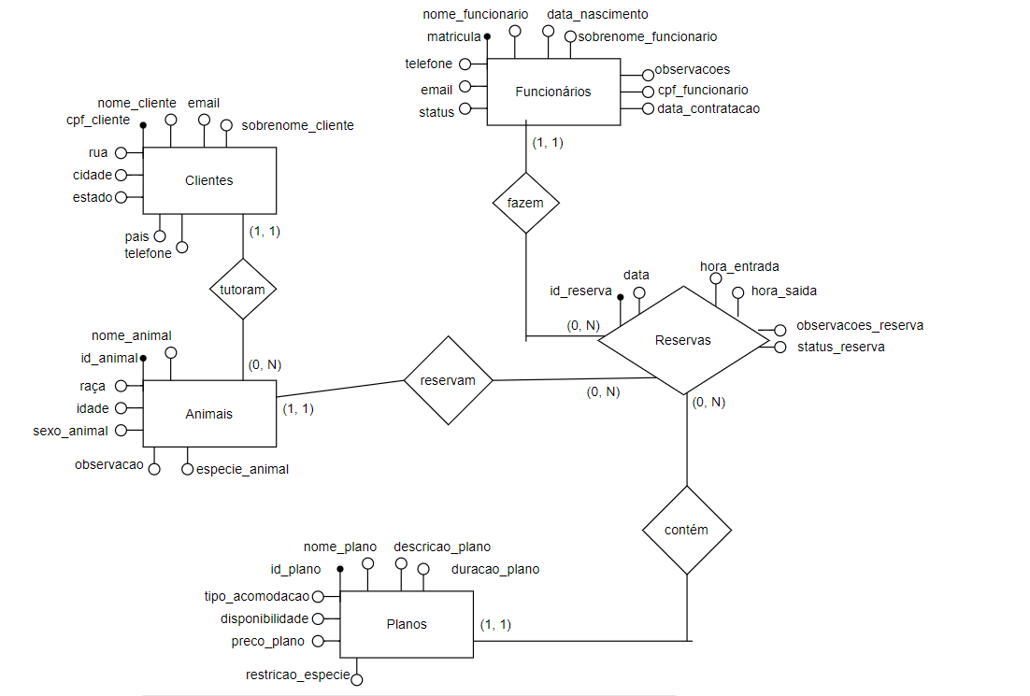

Diagrama Entidade e Relacionamento – Fonte: autor

## ESQUEMA LÓGICO relacional

Segue abaixo o esquema lógico relacional do BD em forma de Dicionário de Dados:

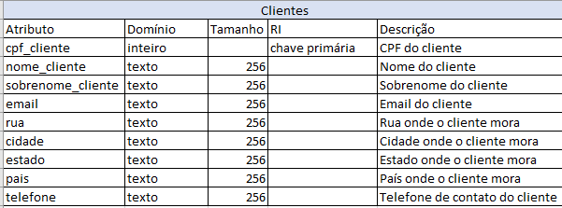

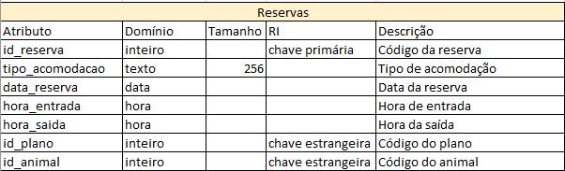

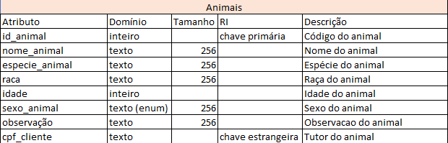

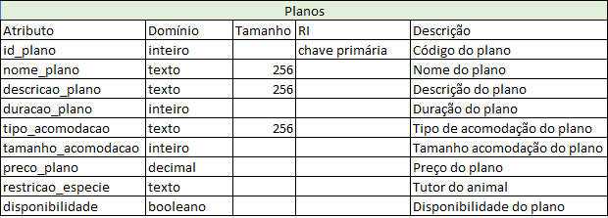

# REPOSITORIO

<https://github.com/gdesouzacrispim/udesc_bd>